מתמטיקה דיסקרטית - ממ"ן 16

מגיש: עודד ניסן 059183384

שאלה 1

- צריך להוכיח:

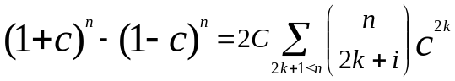

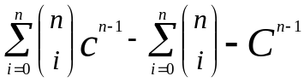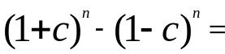
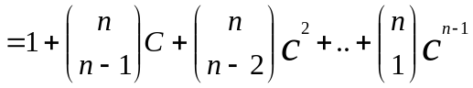
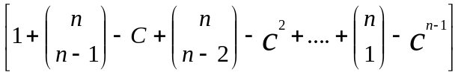-

כל האיברים הזוגיים מצטמצמים כי 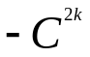 הוא חיובי ולכן נשאר עם:
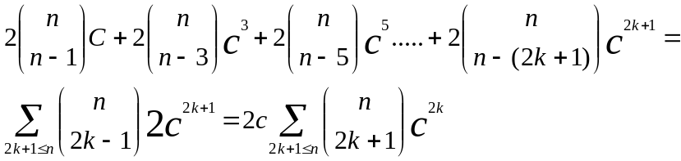

ב. עבור כל k>n מתקיים 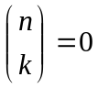 ולכן הביטוי 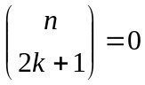 עבור כל n<2k+1לכן האיברים הרלוונטיים יהיו בתחום של 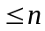 2k+1

- אם נציב C=1 נקבל בסעיף א:

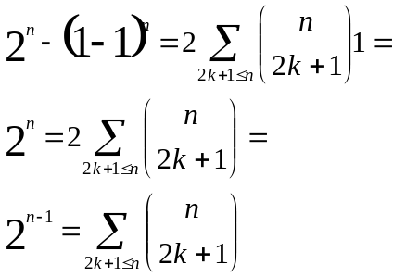

- עפ"י זהות משולש פסקל מתקיים:
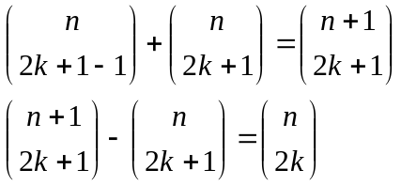

כלומר :

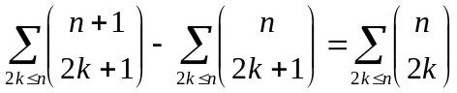
נציב את סעיף ג' ונקבל:

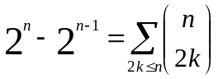

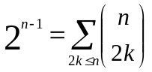

שאלה 2
נסמן:
|A| - הרצף 22 מופיע
|B| - הרצף 333 מופיע
|C| - הרצף 4444 מופיע

אנחנו צריכים למצוא את:
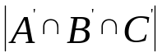
עפ"י עקרון ההכלה וההפרדה:

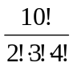= 12600 - 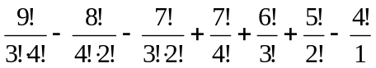=9186

שאלה 3
נסמן :
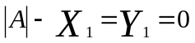

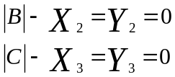

אנחנו צריכים למצוא את:
עפ"י עקרון ההכלה וההפרדה:

U=D(6,20)
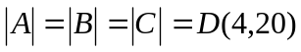
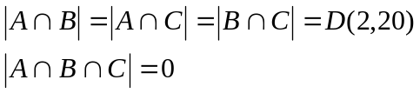

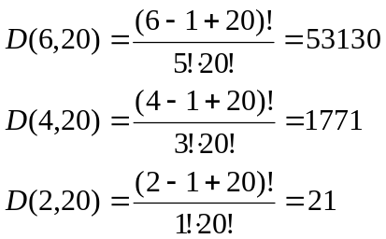

53130 – 3 * 1771 + 3 * 21 – 0 = 47880

שאלה 4
נמיין את הקבוצה ונחלק לעשיריות.
נסתכל על העשיריה הראשונה:
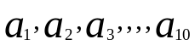

נסכום את כל האיברים בצורה הבאה:
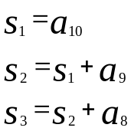
…..
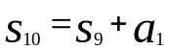

קיבלנו 10 סכומים השונים מ 0 ( סכמנו קודם את האיבר הגדול ביותר) אשר מכילים אחד את השני.
עכשיו נוכיח שבקבוצה ניתן למצוא לפחות תת קבוצה המתחלקת ב 10.
יש שתי אפשרויות:
- בין 10 הסכומים מופיעים כל המספרים בספרת האחדות, זה אומר שאחד הסכומים מכיל 0 בספרת האחדות ולכן מתחלק ב 10 (הוא לא יכול להיות 0 כי סכמנו את האיבר הקטן ביותר עם כל הקודמים לו).
- בין 10 הסכומים לא מופיעים כל המספרים בספרת האחדות ולכן לפי עקרון שובך היונים יש מספר החוזר על עצמו בספרת האחדות. ניתן להחסיר את הסכום הגדול מהקטן ונקבל סכום המתחלק ב 10 שהוא תת קבוצה של הסכום הגדול. לדוגמה:
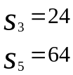
כלומר:

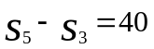
היות וכל סכום מכיל את הסכום הקודם לו ניתן למצוא תת קבוצה של 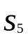שסכומה 40.
נחזור על התהליך עבור כל העשיריות ונקבל 10 סכומים המתחלקים ב 10נניח 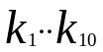
נסכום אותם באותה צורה כמו שסכמנו את הסכומים בעשיריות ונקבל:

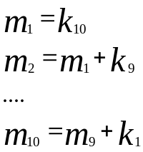
כל הסכומים מתחלקים ב 10 ולכן ספרת האחדות שלהם היא 0. נסתכל על ספרת העשרות שלהם.
יש שתי אפשריות:
- בין 10 הסכומים מופיעים כל המספרים בספרת העשרות, זה אומר שאחד הסכומים מכיל 0 בספרת העשרות ולכן מתחלק ב 010.
- בין 10 הסכומים לא מופיעים כל המספרים בספרת העשרות ולכן לפי עקרון שובך היונים יש מספר החוזר על עצמו בספרת העשרות. ניתן להחסיר את הסכום הגדול מהקטן ונקבל סכום המתחלק ב 100 שהוא תת קבוצה של הסכום הגדול. בדומה למה שעשינו בעשיריות.

הוכחנו שיש לפחות סכום אחד שמתחלק ב-100 היות והסכום מורכב מסכום של איברים בקבוצה יש תת קבוצה שמתחלקת ב-100.

